Световозвращатели для пешеходов с 1 июля 2015 г.
С 1 июля 2015 года вступают в силу изменения в п. 4.1 Правил дорожного движения. С этого времени пешеходы обязаны иметь при себе световозвращающие элементы и обеспечивать их видимость для водителей.
Световозвращающие элементы еще называют – «фликеры» (flicker [ˈflɪkə] (англ.) – мерцание, вспышка, дрожание).

Возникают вопросы:
- В какое время и при каких условиях необходимо наличие световозвращателей?
- Какие требования к световозвращающим элементам?
- Какое наказание предусмотрено за отсутствие таких световозвращателей?
- Касается ли это нововведение водителей?

Итак, сначала посмотрим, как изменился п. 4.1 ПДД.
Было:
"При движении по обочинам или краю проезжей части в темное время суток или в условиях недостаточной видимости пешеходам рекомендуется иметь при себе предметы со световозвращающими элементами и обеспечивать видимость этих предметов водителями транспортных средств".
Стало:
"При переходе дороги и движении по обочинам или краю проезжей части в темное время суток или в условиях недостаточной видимости пешеходам рекомендуется, а вне населенных пунктов пешеходы обязаны иметь при себе предметы со световозвращающими элементами и обеспечивать видимость этих предметов водителями транспортных средств".

Теперь разъяснение.

Кто и когда обязан носить световозвращатели?
Обязательно иметь световозвращатели только пешеходам при переходе дороги и движении по обочинам или краю проезжей части вне населенных пунктов и только в темное время суток или в условиях недостаточной видимости.
В соответствии с п.1.2 ПДД:
"Темное время суток" - промежуток времени от конца вечерних сумерек до начала утренних сумерек.
"Недостаточная видимость" - видимость дороги менее 300 м в условиях тумана, дождя, снегопада и тому подобного, а также в сумерки.
Обязательно не только иметь при себе световозвращатели, но и обеспечить их видимость для водителей.
В населенных пунктах пешеходам рекомендуется иметь такие световозвращатели.
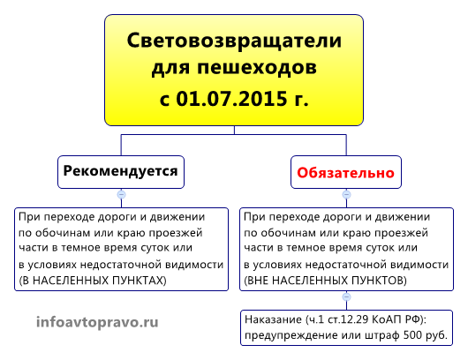

Теперь о требованиях к световозвращателям
В ПДД таких требований нет. Ни по цвету, ни по форме, ни по размеру, ни по месту размещения. Главное, чтобы эти световозвращающие элементы присутствовали и были видны водителям.

Наказание за отсутствие у пешехода световозвращающего элемента (фликера), когда это обязательно
За нарушение Правил в части обязательного наличия световозвращателей пешеход может быть наказан по ч. 1 ст. 12.29 КоАП РФ предупреждением или штрафом 500 руб.

